新桥街道中心幼儿园中三班幼儿一日生活动态记录
自主来园：
今日来园人数26人，5缺勤。
自主服务与问好：
来园后孩子们能自己独立走到班级并主动与老师打招呼的幼儿有：陈盼、李宇涵、穆永泽、郑雅姝、柳晨熙、徐梓嘉、周扬、杨芷若、唐锦轩、高文浩、贾清晨、丁妤暄、欧阳悦、缪欣妍、万灵杰、陈雨航、吉思远、蒋绍文、任伊桐、金栩萌、巢熠阳、叶歆雅、张砚钧、方雅颂、韩璟昱、朱姝妍。
进班后能自己将物品放置抽屉并将水杯绕好放在水杯架的幼儿有：陈盼、李宇涵、穆永泽、郑雅姝、柳晨熙、徐梓嘉、周扬、杨芷若、唐锦轩、高文浩、贾清晨、丁妤暄、欧阳悦、缪欣妍、万灵杰、陈雨航、吉思远、蒋绍文、任伊桐、金栩萌、巢熠阳、叶歆雅、张砚钧、方雅颂、韩璟昱、朱姝妍。

生活活动情况：
今天的早点是牛奶、核桃仁、苏打饼干和康元饼干，各组的值日生按组别轮流洗小手进行值日工作。
吃完能够进行漱口并将牛奶杯送到相应位置的幼儿有：陈盼、李宇涵、穆永泽、郑雅姝、柳晨熙、徐梓嘉、周扬、杨芷若、唐锦轩、高文浩、贾清晨、丁妤暄、欧阳悦、缪欣妍、万灵杰、陈雨航、吉思远、蒋绍文、任伊桐、金栩萌、巢熠阳、叶歆雅、张砚钧、方雅颂、韩璟昱、朱姝妍。
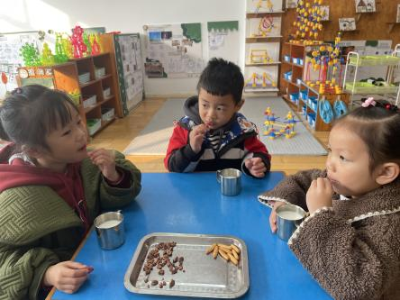 | 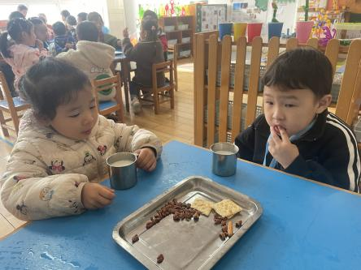 | 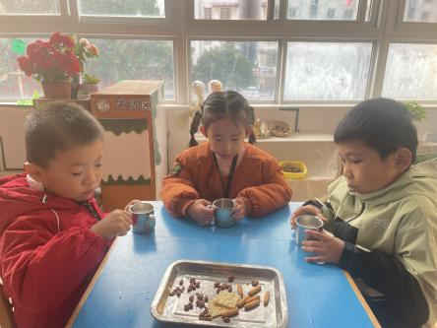

集体活动情况：
《社会实践：去菜市场》
今天孩子们进行了一次实践活动——参观新龙菜场，通过前期让孩子们和大朋友调查秋天的蔬菜，到统计、组织宝贝们分组进行体验购物，体验了一次当家作主的快乐，让孩子不禁感慨：原来菜场里面有那么多丰富的菜肴。整个过程孩子们甚是开心。
回园后，孩子们跟同伴介绍了自己买的菜，同时通过商量，孩子们决定留下购买的南瓜和部分胡萝卜，下午阿姨给孩子们用胡萝卜丝和火腿丁制作了胡萝卜丝饼，孩子们吃的津津有味，明天我们将组织孩子们用南瓜和红薯制作南瓜、红薯饼，期待孩子们的美食制作呦！
其中能够积极参与买菜活动的幼儿有：陈盼、李宇涵、穆永泽、郑雅姝、柳晨熙、徐梓嘉、周扬、杨芷若、唐锦轩、高文浩、贾清晨、丁妤暄、欧阳悦、缪欣妍、万灵杰、陈雨航、吉思远、蒋绍文、任伊桐、金栩萌、巢熠阳、叶歆雅、张砚钧、方雅颂、韩璟昱、朱姝妍。
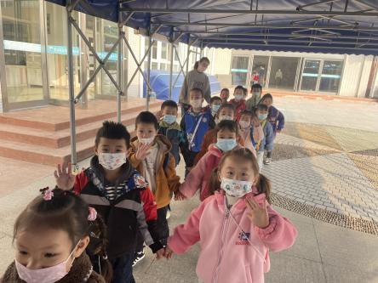 | 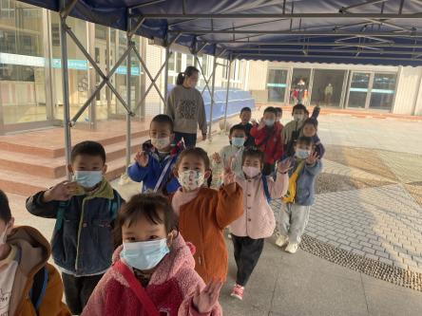 | 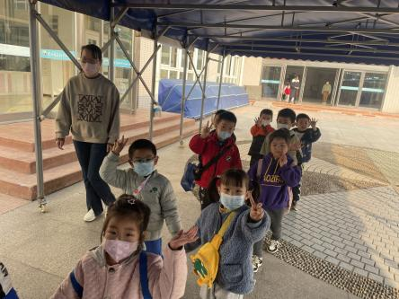
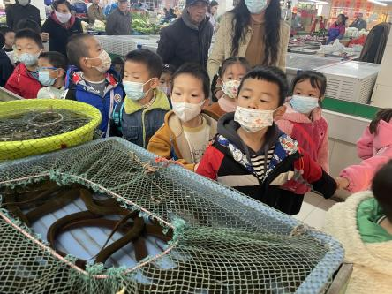 | 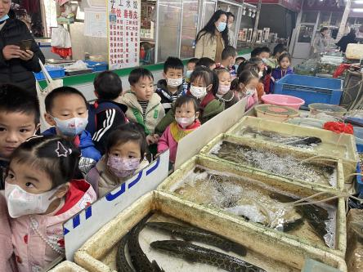 | 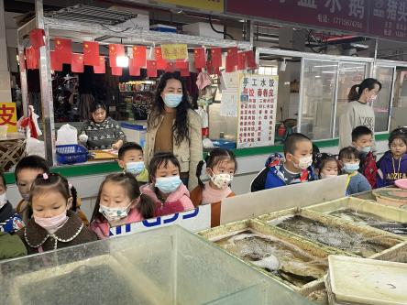
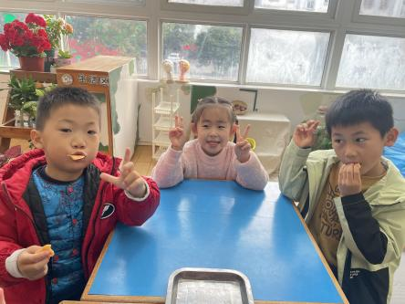 | 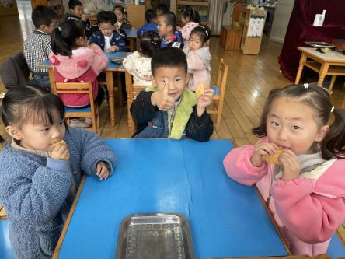 | 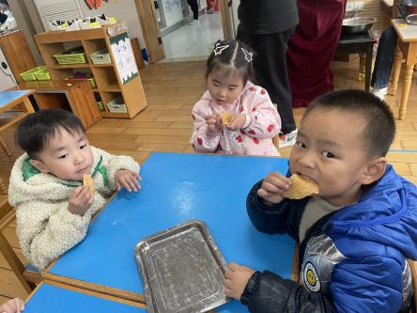

午餐情况：
今天的午餐是血糯米饭、大蒜炒猪肝、包菜香干炒肉丝和裙带菜鱼丸汤。
餐前各小组幼儿有序如厕、洗手、开好大炮，做好餐前准备。洗好手后小朋友开好大炮有序排好队自主端饭菜。所有的幼儿都能两只小手端住碗，并有序的行径。
午餐时，随着舒缓柔和的轻音乐，幼儿用正确的姿势午餐小脚放在桌子下面，身体朝向桌子一手扶碗一手拿勺。安静的进餐，知道一口饭一口菜，举手添汤；餐后自主送碗勺后自主拿取苹果，苹果吃完洗手漱口擦嘴巴做好餐后卫生管理。
自主进餐并光盘行动的幼儿有：陈盼、李宇涵、穆永泽、郑雅姝、柳晨熙、徐梓嘉、周扬、杨芷若、唐锦轩、高文浩、贾清晨、丁妤暄、欧阳悦、缪欣妍、万灵杰、陈雨航、吉思远、蒋绍文、任伊桐、金栩萌、巢熠阳、叶歆雅、张砚钧、方雅颂、韩璟昱、朱姝妍。

午睡情况：
散步后孩子们主动塞好小椅子自主如厕，进入午睡室后主动将鞋子摆整齐，放在指定的位置。今天25位幼儿听完睡前故事在12点30分左右进入睡眠的状态分别是：陈盼、李宇涵、穆永泽、郑雅姝、柳晨熙、徐梓嘉、周扬、杨芷若、唐锦轩、高文浩、贾清晨、欧阳悦、缪欣妍、万灵杰、陈雨航、吉思远、蒋绍文、任伊桐、金栩萌、巢熠阳、叶歆雅、张砚钧、方雅颂、韩璟昱。
睡前能自主尝试盖被子的幼儿有：陈盼、李宇涵、穆永泽、郑雅姝、柳晨熙、徐梓嘉、周扬、杨芷若、唐锦轩、高文浩、贾清晨、欧阳悦、缪欣妍、万灵杰、陈雨航、吉思远、蒋绍文、任伊桐、金栩萌、巢熠阳、叶歆雅、张砚钧、方雅颂、韩璟昱。

老师的话：
1.各位家长好：
今天的实践活动——参观新龙菜场系列活动圆满结束啦！通过前期让孩子们和大朋友调查秋天的蔬菜，到统计、组织宝贝们分组进行体验购物，体验了一次当家作主的快乐，让孩子不禁感慨：原来菜场里面有那么多丰富的菜肴。整个过程孩子们甚是开心。回园后，孩子们跟同伴介绍了自己买的菜，同时通过商量，孩子们决定留下购买的南瓜和部分胡萝卜，下午阿姨给孩子们用胡萝卜丝和火腿丁制作了胡萝卜丝饼，孩子们吃的津津有味，明天我们将组织孩子们用南瓜和红薯制作南瓜、红薯饼，期待孩子们的美食制作呦！
生活即教育，教育即生活。每一次的经历都是成长，每一次的锻炼都是财富又是生活满满的一天哦！家长们回去后可以和孩子们 一起聊一聊活动所获哦！

